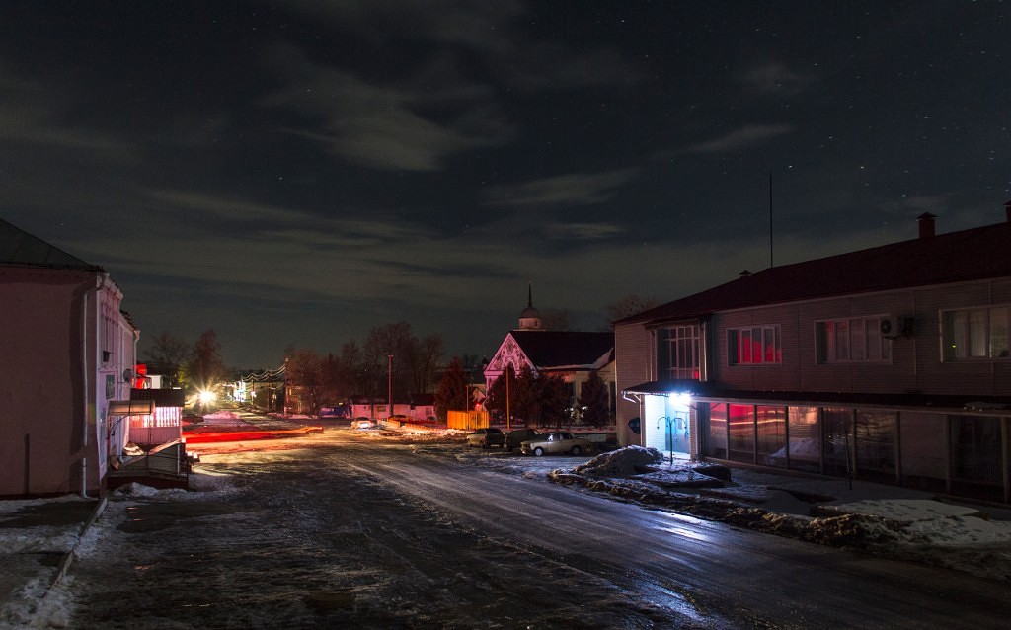

Скоро на нашу страну опустится «Библионочь»!
22 апреля в 18-00 ч.
центральная библиотека приглашает всех любителей
прекрасных книг о природе
на библионочь

В программе:
«Экология в литературе». Круглый стол, на котором будут подниматься вопросы о литературе,
обладающей большими возможностями воздействовать на процесс формирования отношений
человека, особенно молодого, к природе. Цель мероприятия – воспитание у читателей
средствами литературы любви и ответственного отношения к природе, формирование умения понимать и ценить её красоту и богатство.
«Мир песнями раскрасим и цветами». Музыкально-поэтическая композиция, которая даст нашим
гостям возможность вспомнить и спеть красивые популярные песни разных времен о природе.
«Книжный сад». Развлекательный блок. Вниманию гостей будут предложены викторины, конкурсы
и книжные выставки, посвященные природе.
«Красота, созданная для души». Мастер-класс по изготовлению сувениров
из «бумажной лозы» и пластиковой тары.

